Лейшманиозы – группа трансмиссивных болезней человека преимущественно зоонозной природы, характеризующихся поражением внутренних органов (висцеральный лейшманиоз), кожи (кожный лейшманиоз) и слизистых оболочек (кожно-слизистый лейшманиоз).

Возбудителем лейшманиоза являются простейшие – Leishmania.

Источником лейшманиоза является больной человек. В качестве природных резервуаров возбудителя висцерального лейшманиоза выступают собаки, лисы, шакалы; кожного – различные виды мелких грызунов (песчанки и др.); кожно-слизистого – млекопитающие тропических лесов.

Механизм передачи инфекции – трансмиссивный (при укусе инфицированных москитов).
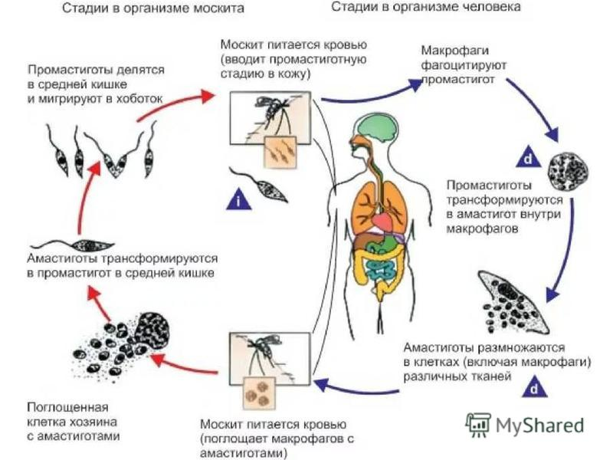

В Европейский регион ВОЗ входят 53 страны (в том числе и Российская Федерация), из которых 27 считаются эндемичными по заболеваемости лейшманиозами. На этих территориях регистрируются три нозологические формы лейшманиозов: антропонозный кожный лейшманиоз (АКЛ), зоонозный кожный лейшманиоз (ЗКЛ) и висцеральный (средиземноморский, детский) лейшманиоз (ВЛ).
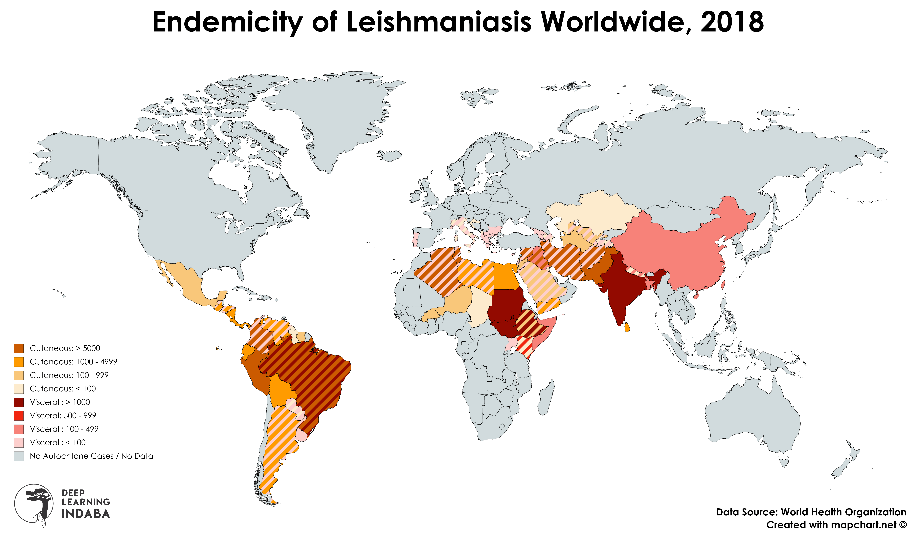

Антропонозный кожный лейшманиоз распространен в некоторых странах Центральной Азии (Узбекистан, Таджикистан), в странах Южного Кавказа (Азербайджан, Армения, Грузия), в Турции, Израиле, Греции.

Зоонозный кожный лейшманиоз распространен в странах Центральной Азии (за исключением Кыргызской Республики) и в Израиле.

Висцеральная форма лейшманиоза остается одной из паразитарных инфекций с наиболее высоким эпидемическим потенциалом и смертностью.
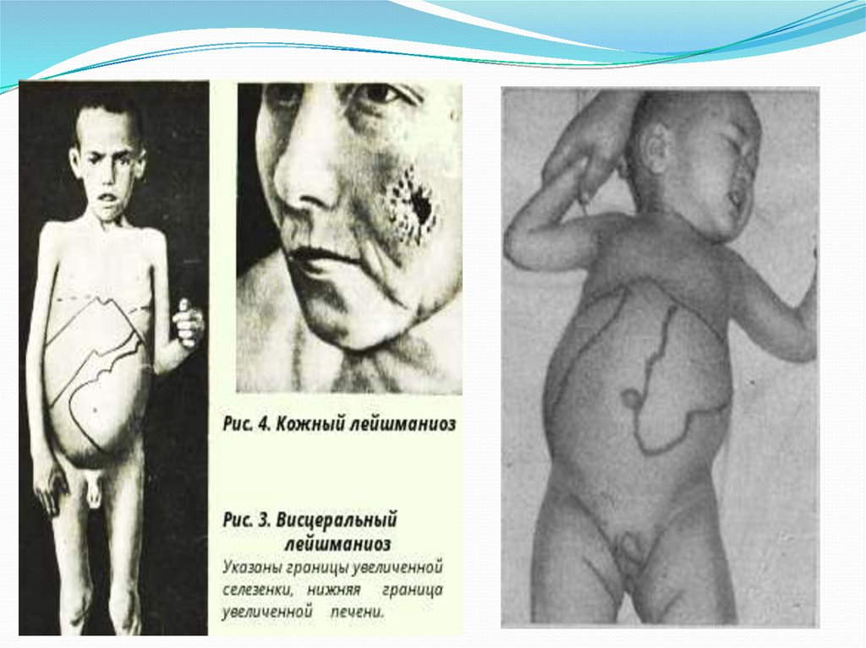

По данным ВОЗ в 2020 г. более 90% новых случаев ВЛ было зарегистрировано в 10 странах: Бразилии, Китае, Эфиопии, Эритрее, Индии, Кении, Сомали, Южном Судане, Судане и Йемене. Местные случаи ВЛ были выявлены в Азербайджане, Армении, Грузии, Южном Казахстане, Кыргызстане, Таджикистане, Узбекистане. Периодически местные случаи ВЛ регистрировались на территории Восточной части Республики Крыми в Республике Дагестан, где существуют потенциальные переносчики–москиты рода Phlebotomus, возбудители (Leishmaniainfantum) и источники инфекции из природного резервуара (собаки, лисы и шакалы).

Около 95% случаев кожного лейшманиоза отмечались в странах Америки, Средиземноморского бассейна, Ближнего Востока и Центральной Азии.

За трехлетний период (2019-2021 гг.) в Российской Федерации было зарегистрировано 11 случаев лейшманиоза, в том числе 3 случая – кожного и 8 случаев – висцерального лейшманиоза, 10 случаев лейшманиоза были завозными. Смертельных случаев отмечено не было.

Висцеральный лейшманиоз зарегистрирован в 4 субъектах Российской Федерации: Ямало-Ненецком автономном округе (1 случай), Архангельской области (2 случая), Республике Крым (2 случая), городе Москве (3 случая). По 1 случаю кожного лейшманиоза зарегистрировано в Московской и Ростовской областях, городе Севастополе.

Профилактика лейшманиоза включает меры по благоустройству населенных пунктов, ликвидацию мест расселения москитов (свалок и пустырей, затопленных подвальных помещений), дезинсекцию жилых помещений.

При зоонозном лейшманиозе проводят дератизационные мероприятия, направленные на уничтожение грызунов.

Индивидуальная профилактика заключается в использовании репеллентов, других средств защиты от укусов москитов.

